# **服装提取主色系统需求分析**

## **1. 概述**

### **1.1. 问题描述**

提取服装主色的需求源于多方面的原因。首先，随着时尚行业的不断发展和变化，设计师们需要不断创新，将新的色彩和元素融入到服装设计中。提取主色可以帮助设计师快速了解服装图像的整体色彩，为设计过程提供灵感和指导。其次，随着电子商务的兴起，越来越多的消费者选择在网上购物。而在网上购物时，消费者往往只能通过图片来了解商品，因此准确地展示服装的颜色信息变得尤为重要。提取主色可以帮助电商平台自动化处理商品图片，并为用户提供准确的颜色描述，提高购物体验和销售转化率。此外，社交媒体和视觉搜索引擎的发展也促使了提取服装主色的需求。用户在社交媒体上分享服装照片，或者通过视觉搜索引擎搜索相关图片时，往往希望能够快速了解服装的主要颜色，以便更好地进行搜索或推荐。综上所述，提取服装主色的需求是多方面因素共同作用的结果，它为时尚设计、电子商务、社交媒体等领域提供了便捷、准确的色彩识别工具，推动着相关技术的不断发展和应用。

### **1.2. 系统简介**

### **1.2.1系统概述**

该系统旨在提取服装图像中的主要颜色信息，为用户提供快速、准确的色彩识别功能。通过自动化的图像处理算法，用户可以轻松地获取服装图像的主色信息，从而在不同的场景中应用。

### **1.2.2系统组成：**

图像输入模块： 数据集来自网址http://mmlab.ie.cuhk.edu.hk/projects/DeepFashion/AttributePrediction.html

主色提取算法： 使用先进的图像处理算法，对输入的服装图像进行分析和处理，提取出主要的颜色信息。

结果展示模块： 将提取的主色以可视化的形式展示给用户，通常以色块或色彩名称的形式呈现，使用户能够直观地了解服装的主要颜色。

用户界面： 提供简洁直观的用户界面，方便用户上传图像、查看结果。

### **1.2.3系统功能：**

系统自动进行主色提取处理。将提取的主色以直观的方式展示给用户。

### **1.2.4应用场景：**

时尚设计与生产： 设计师和生产商可以利用该系统快速了解服装的主色，指导设计和生产工作。

电子商务平台： 在线购物平台可以集成该系统，为消费者提供准确的服装色彩信息，提高购物体验和销售转化率。

社交媒体与视觉搜索引擎： 图片分享平台和搜索引擎可以利用该系统对用户上传的服装图像进行处理，支持基于颜色的搜索和推荐功能。

图像编辑软件： 图像编辑软件可以集成该系统，为用户提供方便快捷的色彩提取和编辑功能。

### **1.2.5系统优势：**

提高了色彩识别的效率和准确性，节省了用户的时间和精力。

可自动化处理大量图像数据，提高了工作效率。

方便用户在不同场景下应用，拓展了色彩识别技术的应用领域。

**1.3. 目标读者**

本研究的目标读者涵盖广泛的群体，包括但不限于学术界的研究人员、专业领域的从业者、普通公众以及对相关主题感兴趣的个人和团体

### **1.4. 书写约定**

粗体用于表示小标题，段落的第一行使用首行缩进。

## **2. 系统运行环境硬件要求：**

硬件要求：

一台具备一定计算能力的计算机或服务器，以运行提取主色的算法和处理图像数据。

存储设备，如硬盘或云存储，用于存储和管理大量的图像数据。

软件要求：

图像处理软件，如OpenCV、Adobe Photoshop等，用于实现主色提取算法。

操作系统，如Windows、Linux等，以支持系统的正常运行和图像处理操作。

开发工具，如Python、C++等编程语言，用于系统开发和算法实现。

其他要求：

图像数据集，用于系统的训练和测试，以提高主色提取算法的准确性和鲁棒性。

## **3. 系统功能需求**

1. 图像输入功能：

本地连接：允许系统从本地获取服装图片。

2. 主色提取功能：

提取主色：通过算法自动识别服装图像中的主要颜色。

3. 结果展示功能：

色彩展示：以色块或者色彩名称的形式展示提取的主色。

4. 用户交互功能：

结果展示：支持用户在结果界面浏览主色

## **4. 系统非功能需求接口要求：**

外部接口：系统需要与图像上传和存储服务接口良好对接，即对接本地存储

用户界面：提供清晰、直观的用户界面，支持多种浏览器和移动设备，确保用户能够轻松查看结果。

响应时间：系统应保证在秒级响应时间内完成图像上传和颜色提取，以提升用户体验。

## **5. 需求分析模型**

### **5.1. 功能模型**

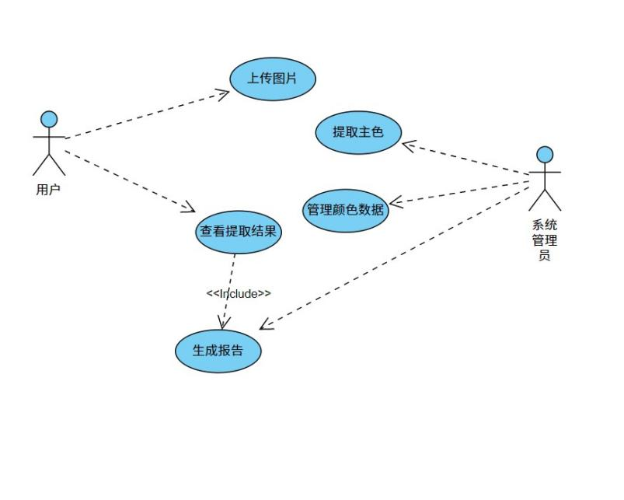

***用例描述***

上传图片

用例名称： 上传图片

行为者： 用户

前置条件： 用户已登录。

目标： 将图片上传到系统中。

正常脚本：

用户点击“上传图片”按钮。

系统显示文件选择框。

用户选择一张图片文件并点击“确认”。

系统接收并保存图片，显示上传成功信息。

异常脚本：

用户未选择文件。处理：系统提示“请选择文件”。

用户选择的文件格式不支持。处理：系统提示“文件格式不支持”。

提取主色

用例名称： 提取主色

行为者： 用户

前置条件： 用户已上传图片。

目标： 从上传的图片中提取主要颜色。

正常脚本：

用户点击“提取主色”按钮。

系统开始分析图片。

系统提取出主要颜色并显示给用户。

异常脚本：

图片文件损坏。处理：系统提示“图片文件损坏，无法分析”。

无法提取主要颜色。处理：系统提示“无法提取主要颜色”。

查看提取结果

用例名称： 查看提取结果

行为者： 用户

前置条件： 用户已提取主色。

目标： 查看从图片中提取的主要颜色。

正常脚本：

用户点击“查看提取结果”按钮。

系统显示提取结果，包括主要颜色列表和每种颜色的详细信息。

异常脚本：

系统无法找到提取结果。处理：系统提示“提取结果不存在”。

生成报告

用例名称： 生成报告

行为者： 用户

前置条件： 用户已提取主色。

目标： 生成包含提取颜色信息的报告。

正常脚本：

用户点击“生成报告”按钮。

系统生成报告文件，包括提取的颜色及其详细信息。

系统提供下载报告的链接，用户可以下载报告。

异常脚本：

系统生成报告失败。处理：系统提示“生成报告失败，请重试”。

管理颜色数据

用例名称： 管理颜色数据

行为者： 系统管理员

前置条件： 系统管理员已登录。

目标： 管理系统中的颜色数据。

正常脚本：

系统管理员登录到管理界面。

系统显示当前颜色数据列表。

系统管理员可以添加、删除或修改颜色数据。

系统保存更改，并显示操作成功信息。

异常脚本：

系统管理员无权限操作。处理：系统提示“无权限操作”。

数据保存失败。处理：系统提示“数据保存失败，请重试”。

### **5.2. 对象模型**

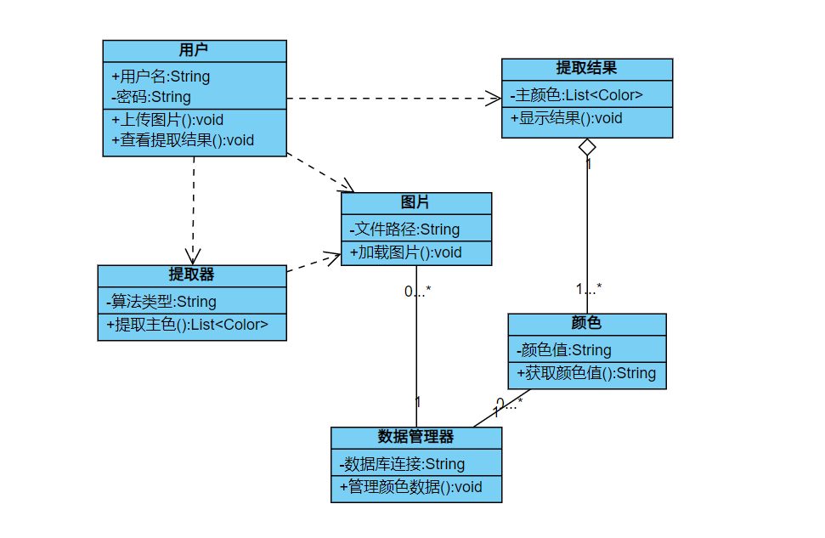

## **6. 注意事项**

本报告设计于项目开始前，可能与实际项目有一些细微调整。